３年生［社会_わたしたちの市のようす］（札幌市立福住小学校）
札幌らしい交通環境学習とは、「MM※教育」に着目し、「交通」の中に存在する「社会的ジレンマ問題」を通じ、広く、環境意識や公共の精神を醸成することを目的としている。初等教育における学習教材として適することが、これまでの研究事例等で明らかとなっている。
※「MM」とは、一人ひとりの移動（モビリティ）が、個人的にも社会的にも望ましい方向へ自発的に変化することを促すコミュニケーションを中心とした交通施策。
■実施例
 | 実施校 | 札幌市立福住小学校 |  |  | 実施日 | 201３年1０月１７日（木） ５校時
 | 科目/単元名 |  | 社会「わたしたちの市のようす」  ［１０時間扱い 本時９/１０］ |  |  |  | 指導者 | 河原 秀樹
［指導計画］
1.教材にかかわって

①学習指導要領の位置づけ
［小学校学習指導要領解説 社会編］
●目標（3）
地域における社会的事象を観察、調査するとともに、地図や各種の具体的資料を効果的に活用し、地域社会の社会的事象の特色や相互の関連などについて考える力、調べたことや考えたことを表現する力を育てるようにする。
●内容（１）
自分たちの住んでいる身近な地域や市（区、町、村）について、次のことを観察、調査したり白地図にまとめたりして調べ、地域の様子は場所によって違いがあることを考えるようにする。
●内容（ア）
身近な地域や市（区、町、村）の特色ある地形、土地利用の様子、主な公共施設などの場所と働き、交通の様子、古くから残る建造物など
「交通の様子」を調べるとは、身近な地域や市で生活している人々などが利用している主な道路や鉄道などを取り上げ、観察、調査したり地図などを活用したりして、それらの名称や主な経路などを具体的に調べ、白地図に書き表すことである。交通の様子について調べる際には、身近な駅やバス停とその周りの様子を観察、調査したり電車バスなどの路線図や時刻表を手掛かりにしたりして、自分たちの住んでいる市と近隣の市との結びつきに気付くようにすることが考えられる。
②モビリティ・マネジメント教育の視点から
子どもたちは普段の生活の中で、自動車をよく利用し、便利さを実感している。その一方で、生活圏には地下鉄福住駅があり、地下鉄があると、時間通りに移動できることや冬の気候にも左右されずに移動できるよさも体感している。福住駅ができたことにより、駅周辺にはマンションが立ち並んだり、札幌ドームへアクセスしやすくなったりしていることにも気付いている。
しかし、地域にある羊ケ丘通りや国道３６号線、福住桑園通や福住中央通など、大きな道路が多数存在し、たくさんのバス路線があることにはなかなか目を向けていない。
自分たちの地域には、バスという公共交通があるという視点を加えることにより、目的に合わせて利用する交通手段を選べることに気付いていく子どもの姿を求めていくことが大切である。
③資料の活用
本実践は公共交通の中でも、子どもたちがあまり利用することのないバスについて考えることで、地下鉄のよさと、バスのよさの両面に気付いていけることを狙っている。そのために、路線図や、バス停の時刻表などを手掛かりにして学びを進めていく。

2.単元にかかわって
●単元の目標
・札幌市の土地の様子や、各区の様子について調べようとする。
・札幌市内の主な公共施設や観光施設について調べ、役割や場所などについて表現を工夫してまとめることができる。
・施設を利用するいろいろな人のために、交通の利便性を考えて街がつくられていることについて考えることができる。
・札幌市の地形の特徴や、各区の様子、交通の様子が分かる。
●単元の構成
 | 子どもの主な活動 |  |  | 子どもの主な活動
札幌市の土地利用の様子【２時間】 | 札幌市ってどんなまち？  - 札幌の地形のひみつを調べよう  航空写真を見て、  札幌の地形の特徴を調べよう  丘珠空港やたまねぎ畑がある  一軒家が固まっているところだな  ＪＲタワーやテレビ塔など高い建物がある。  山が広がっている。藻岩山だな  東の方は畑が多いね  平らだから住宅地なのかな  中心地はビルゾーンだね。  札幌の西と南は、山だね  住 宅  低い土地  高い土地  ビル  札幌市内の様子は、場所によってずいぶんちがいがあるんだね。１０の区の様子をくわしく調べてみよう。 |  |  | 厚別区  開拓の村  青少年科学館  白石区  国道12号線  物流  手稲区  手稲山  手稲稲積公園手稲プール  清田区  住宅地  平岡公園  公共施設や観光施設はたくさんあるんだね。それぞれの場所やどんな施設なのかがわかったぞ。
 |  |  | 札幌市の公共施設と公共交通【３時間】 | 第３次 札幌市の公共交通を調べよう  なぜ公共施設や観光施設は  地下鉄のまわりに多いのかな？  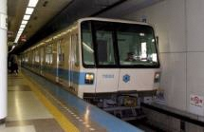  札幌市にバスがあることの  よさって何だろう？  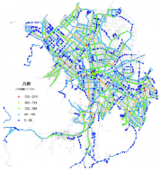  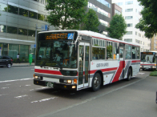  札幌市の公共交通っていろいろな場所をつないでいて、すごいな。今度乗って出かけてみたい。  札幌市の自慢カードを作って  みんなに発表しよう。
札幌市１０区の様子【５時間】 | 第２次 10の区のようすを調べよう  西区  農試公園  琴似発寒川  南区  とても広い自然  山  定山渓ダム  東区  たまねぎ畑  モエレ沼公園  さとらんど  丘珠空港  豊平区  札幌ドーム  りんご並木  中央区  観光地  ビル  デパート  ＪＲ札幌駅  北区  北海道大学  防風林  それぞれの区の様子を  調べよう

3. 本時の目標と学習展開
●目標
・札幌市に公共交通（地下鉄・バス）があることのよさを考える活動を通して、札幌市の公共交通は自分たちの生活の足となっていることを考えることができる。（思考・判断・表現）
●展開
学 習 展 開 |  | 教師のかかわり
（前時まで）  前時までの学習 札幌市のようすをさぐろう  その①土地のつくり 南西は山！北東は平ら！豊平川が流れてる！  その②区ごとのようす 区によってとくちょうがちがった！  その③公共しせつ 地下鉄のそばにあって利用しやすい！  地下鉄は一度に７５０人もはこべる。便利だよ。  バスはあまり利用することがないよ。  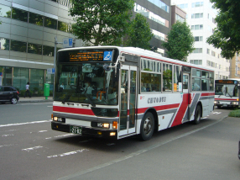  バスのよさって何かな？  札幌市にバスがあることのよさって何だろう？  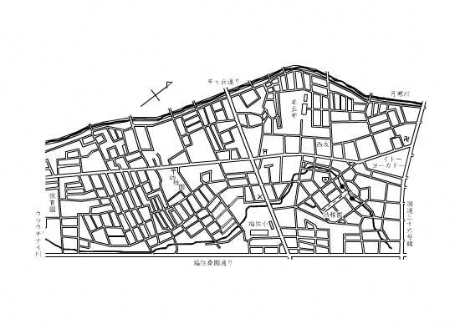  バスのよさ  ・地下鉄から遠い人も  ・地下鉄の駅と駅の間  ・近い距離も行ける  ・家から近いと便利  ・新千歳空港にも行ける  地下鉄のよさ  ・一度にたくさん  ・冬でも安心  ・公共施設へすぐ行ける  ・時間通り  えらんで  使うと  べんりだ！!  学校の前から大通や札幌駅まで行けるんだ。  一  学校から真駒内までは、地下鉄で行くより、バスの方が早い。  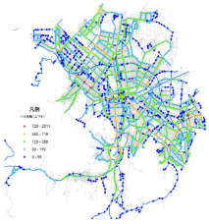  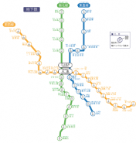  札幌市のほぼ  １００％行けるなんてすごい。  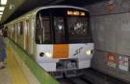  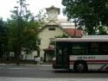  地下鉄とバスが両方あると、札幌市民の生活がべんりになるね。  今度、乗って出かけてみたいな。 |  | ・公共交通とは何かを振り返る。  ・地下鉄のよさを想起していく。  ・子どもがあまり利用しないバスのよさを考えるようにする。  ・福住小学校校区にある地下鉄駅の数とバス停の数を数え、バス停の数の多さに気付かせる。  ・停留所にある行き先や時刻表を用いて、具体的な経路を視覚的に分かるようにしていく。  ・地下鉄でもバスでも同じ場所に行けることのよさを考えていく。  ・公共交通で札幌市のほぼ100％カバーされていることに気付くようにする。
板書計画 | 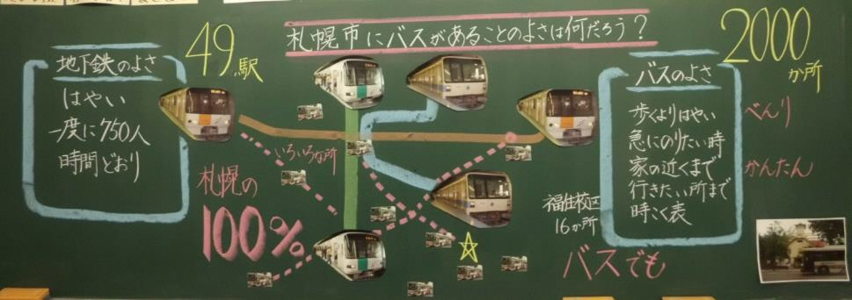
4.本時で活用する資料

●本時で活用する資料

地下鉄地図 | 札幌市  バス路線図 |  | 福住地区  バス停写真  福住地区  バス時刻表

札幌らしい交通環境学習2013

